|  |  |
| --- | --- |
| Федеральное государственное автономное образовательное учреждение высшего образования  «Санкт-Петербургский национальный исследовательский  Университет ИТМО» |  |

Мегафакультет Трансляционных информационных технологий  
Факультет информационных технологий и программирования

**Лабораторная работа №4.**

**Методы решения СЛАУ  
По дисциплине «Прикладная математика»**

|  |
| --- |
| Выполнил:  Студент М32041  Усманов Азат Ильдарович |
|  |
|  |
| Проверила: Преподаватель практики  Гомозова Валерия Эдуардовна |
|  |
| _________________________ |
|  |
|  |

Санкт-Петербург, 2023

**Цель работы:** Изучить и проанализировать методы решения СЛАУ и их зависимость от размерности матриц и других параметров.

**Задачи работы:**

1. Реализовать метод Гаусса с выбором ведущего элемента для решения СЛАУ.
2. Реализовать алгоритм LU-разложения, а также метод решения СЛАУ с использованием LU-разложения.
3. Реализовать итерационный метод решения СЛАУ.
4. Провести исследование реализованных методов на системах с матрицами, где число обусловленности которых регулируется за счет изменения диагонального преобладания.
5. Оценить зависимость числа обусловленности и точности полученного решения в зависимости от параметра k.
6. Провести аналогичные (5) исследования на матрицах Гилберта.
7. Сравнить между собой прямые и итерационные методы по эффективности методов в зависимости от размеров n матрицы.

Работа была выполнена на языке Python 3.11 при использовании библиотек math, matplotlib, numpy.

**Описание используемых методов:**

**Метод Гаусса с выбором главного элемента**

***Ax=f***

имеет единственное решение, хотя какой-либо из угловых миноров матрицы *А* равен нулю. В этом случае обычный метод Гаусса оказывается непригодным, но может быть применен метод Гаусса с выбором главного элемента.

Основная идея метода состоит в том, чтобы на очередном шаге исключать не следующее по номеру неизвестное, а то неизвестное, коэффициент при котором является наибольшим по модулю. Таким образом, в качестве ведущего элемента здесь выбирается главный, т.е. наибольший по модулю элемент. Тем самым, если https://studfile.net/html/1611/166/html_3nYP3gX0KG.6ltg/img-luRwd5.png, то в процессе вычислений не будет происходить деление на нуль.

**Метод LU разложения**

Метод LU — разложения (декомпозиции) — один из способов решения системы линейных уравнений. Алгоритмы метода схожи с алгоритмами метода Гаусса.

Суть метода состоит в том, чтобы представить исходную матрицу коэффициентов А как произведение двух треугольных матриц.

А = LU, где L — нижняя треугольная матрица с единичной диагональю, U — верхняя треугольная матрица. LU — разложение возможно, когда:  
— матрица А обратима;  
— главные миноры матрицы отличны от 0.

LU — разложение используют для решения систем линейных уравнений вида: Ах = b.

Т.к. А = LU, исходную систему можно представить в виде равенства: LUх = b. Если ввести вектор у = (у1, у2,...,уn)t, равенство можно представить как систему:

$\left\{\begin{aligned}Ly=b \\ Ux=y\end{aligned}\right.$

Т.е. решение системы Ах = b заключается в решении двух систем с треугольными матрицами: Lу = b, Uх = у.

**Метод Зейделя**

В этом методе результаты, полученные на k-том шаге, используются на этом же шаге. На (k+1) - й итерации компоненты приближения вычисляются по формулам:

https://studbooks.net/imag_/15/229097/image171.png

https://studbooks.net/imag_/15/229097/image172.png

https://studbooks.net/imag_/15/229097/image173.png

Этот метод применим к системам уравнений в виде Ax=B при условии, что диагональный элемент матрицы коэффициентов A по модулю должен быть больше, чем сумма модулей остальных элементов соответствующей строки (столбца).

Если данное условие выполнено, необходимо проследить, чтобы система была приведена к виду, удовлетворяющему решению методом простой итерации и выполнялось необходимое условие сходимости метода итераций:

https://studbooks.net/imag_/15/229097/image174.png, либоhttps://studbooks.net/imag_/15/229097/image175.png

**Реализации методов**

**Метод Гаусса**

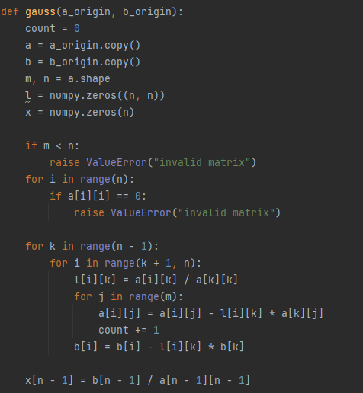

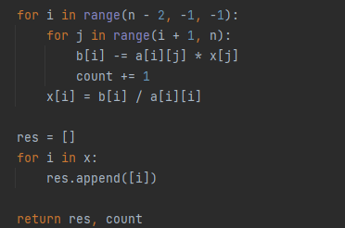

**Метод LU разложения**

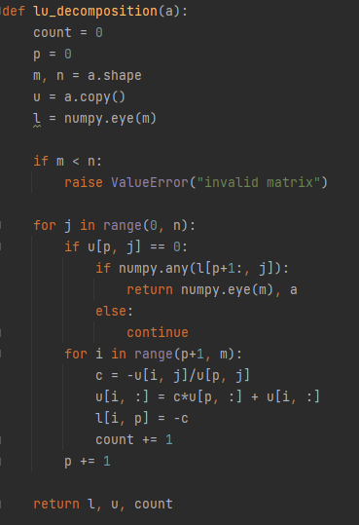

**Метод решения с помощью LU разложения**

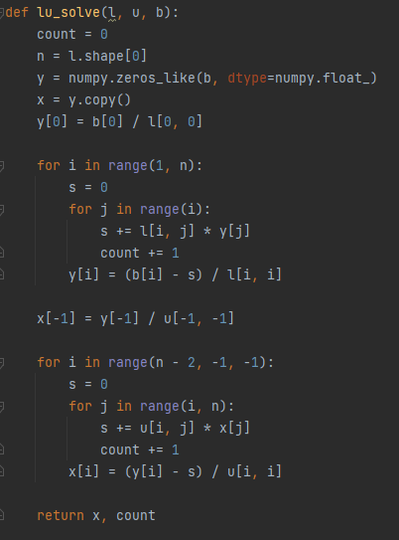



**Метод Зейделя**

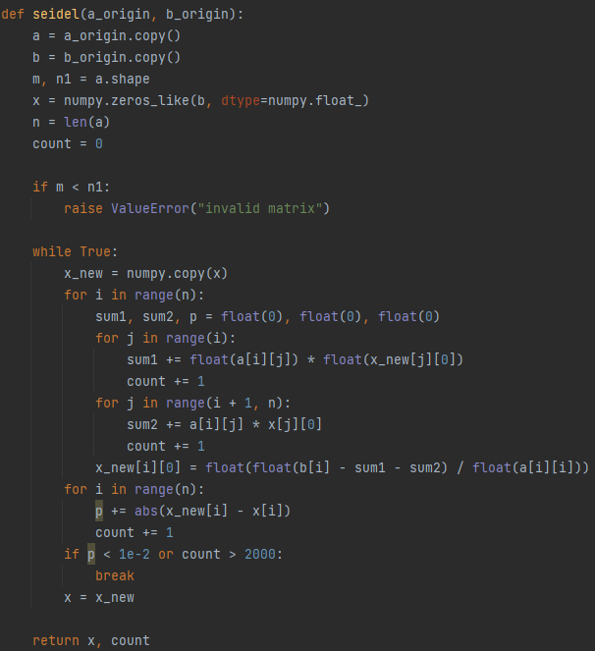

**Метод генерации матриц $A^{k}$**

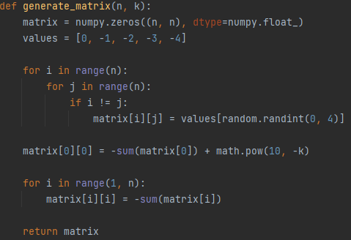

**Метод генерации матрицы Гилберта**

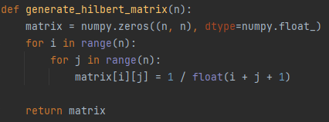

**Оценка зависимости числа обусловленности от параметра К**

График:

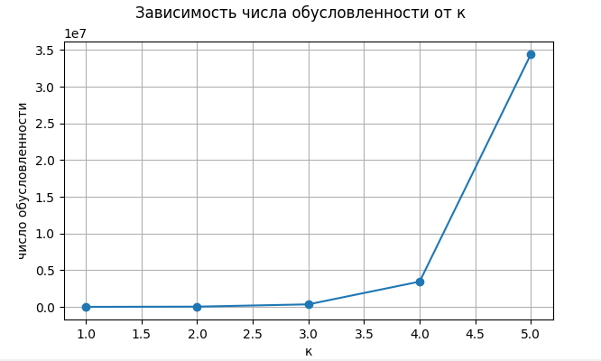

Результат вычислений:

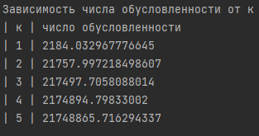

**Оценка зависимости точности метода Гаусса от параметра К**

График:

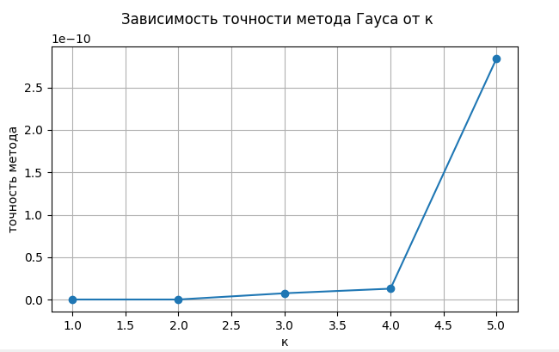

Результат вычислений

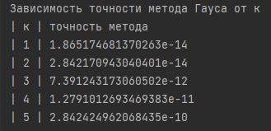

**Оценка зависимости точности метода LU от параметра К**

График:

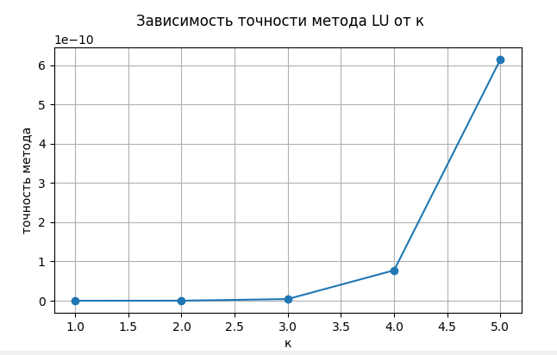

Результат вычислений:

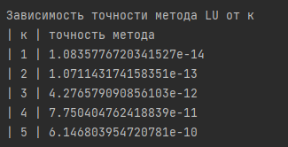

**Оценка зависимости точности метода Зейделя от параметра К**

График:

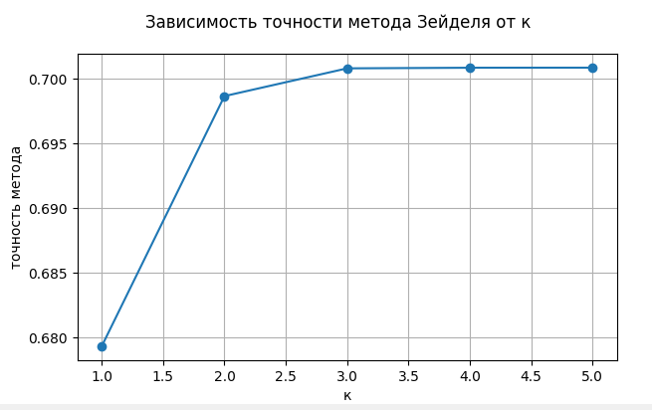

Результат вычислений:

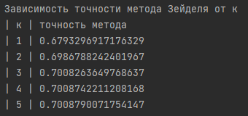

**Вывод из вычислений:** по полученным данным видно, что есть прямая зависимость числа обусловленности и сокращением точности методов решения СЛАУ от увеличения параметра K.

**Оценка зависимости числа обусловленности от размерности матрицы n**

График:

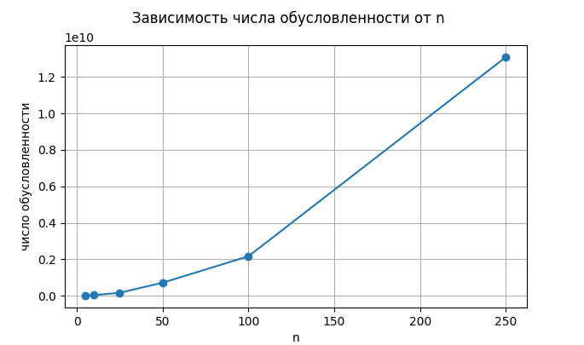

Результат вычислений:

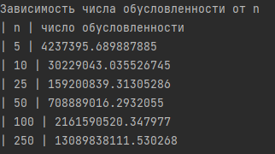

**Оценка зависимости точности метода Гаусса от размерности матрицы n**

График:

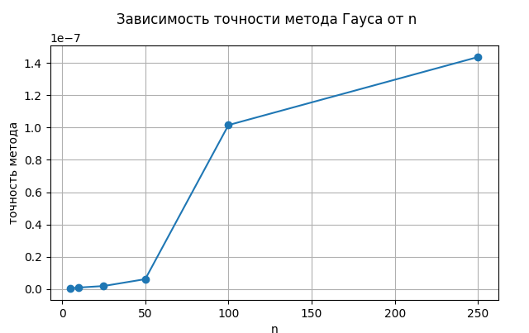

Результат вычислений:

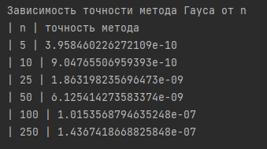

**Оценка зависимости точности метода LU от размерности матрицы n**

График:

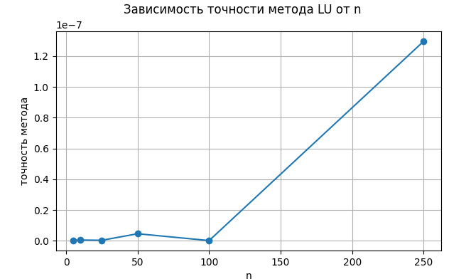

Результат вычислений:

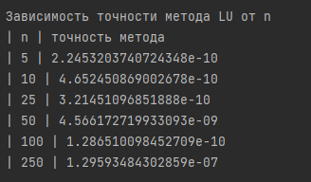

**Оценка зависимости точности метода Зейделя от размерности матрицы n**

График:

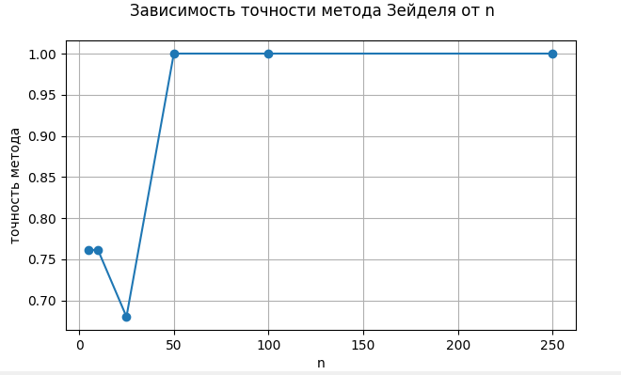

Результат вычислений:

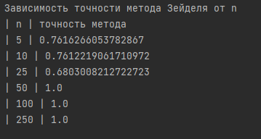

**Вывод из вычислений:** по данным вычислением видна прямая зависимость числа обусловленности от размерности матрицы n. Для методов решения СЛАУ явная зависимость не наблюдается.

**Оценка зависимости числа обусловленности от размерности матрицы Гилберта n**

График:

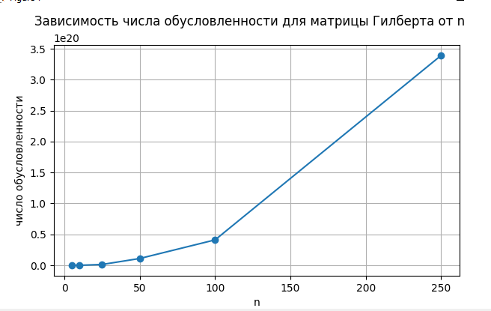

Результат вычислений:

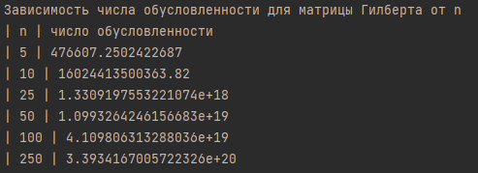

**Оценка зависимости точности метода Гаусса от размерности матрицы Гилберта n**

График:

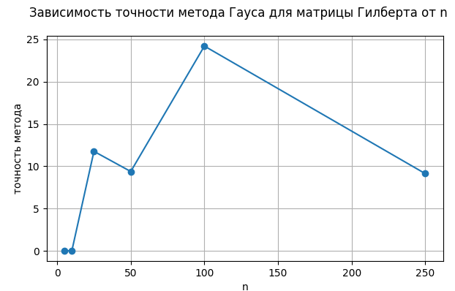

Результат вычислений:

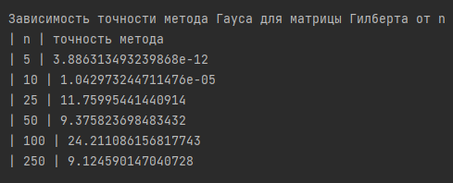

**Оценка зависимости точности метода LU от размерности матрицы Гилберта n**

График:

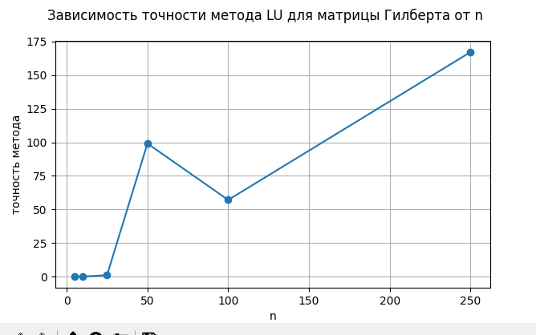

Результат вычислений:

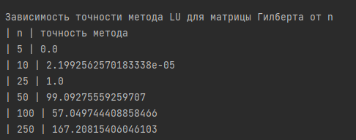

**Оценка зависимости точности метода Зейделя от размерности матрицы Гилберта n** График:

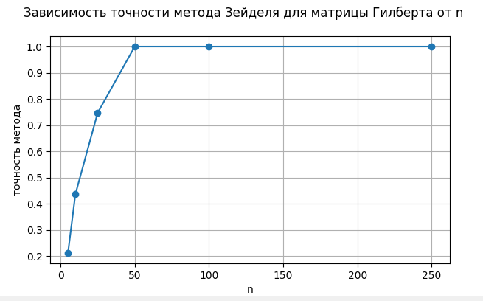

Результат вычислений:

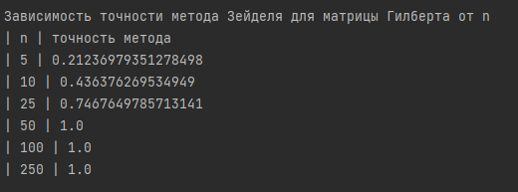

**Вывод из вычислений:** по данным вычислением видна прямая зависимость числа обусловленности от размерности матрицы Гилберта n. Для методов решения СЛАУ явной зависимости нет.

**Оценка зависимости эффективности метода Гаусса от размерности матрицы n**

График:

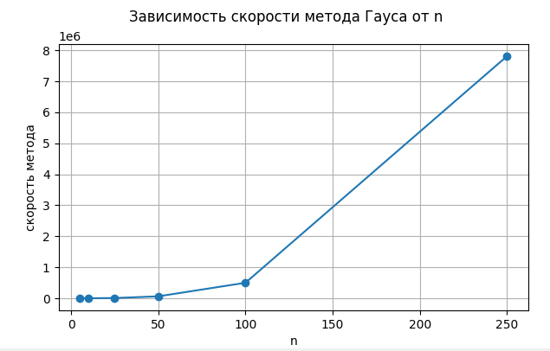

Результат вычислений:

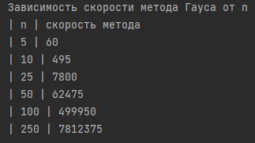

**Оценка зависимости эффективности метода LU от размерности матрицы n**

График:

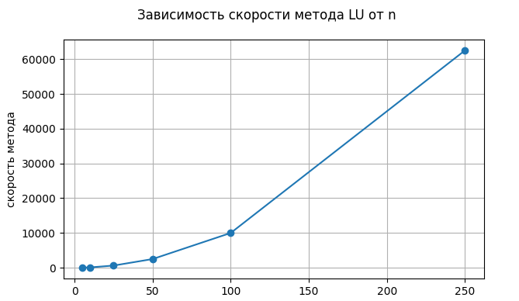

Результат вычислений:

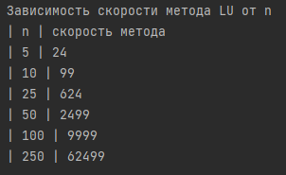

**Оценка зависимости эффективности метода Зейделя от размерности матрицы n**

График:



Результат вычислений:

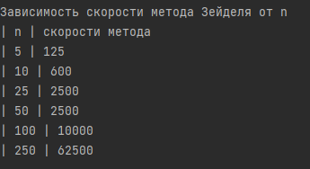

**Вывод из вычислений:** из полученных данных видна прямая зависимость между увеличением продолжительности времени работы методов решения СЛАУ и увеличением размерности матрицы.

**Оценка зависимости эффективности метода Гаусса от размерности матрицы Гилберта n**

График:

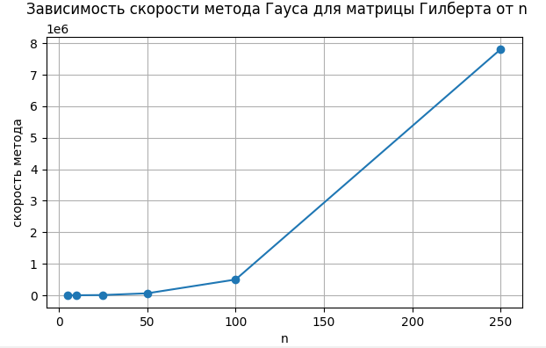

Результат вычислений:

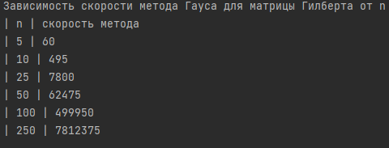

**Оценка зависимости эффективности метода LU от размерности матрицы Гилберта n**

График:

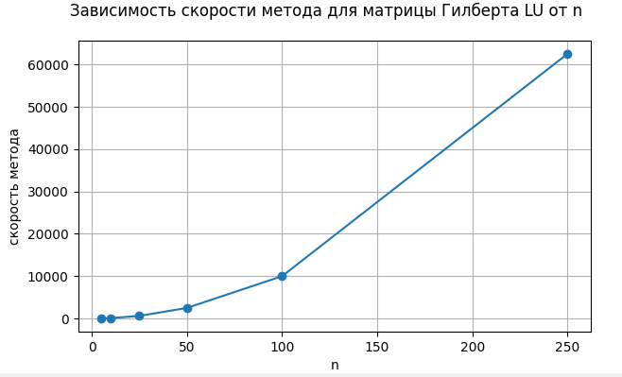

Результат вычислений:

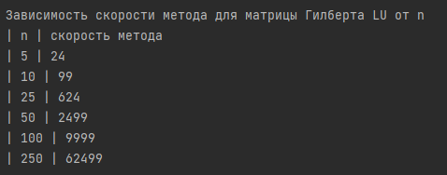

**Оценка зависимости эффективности метода Зейделя от размерности матрицы Гилберта n**

График:

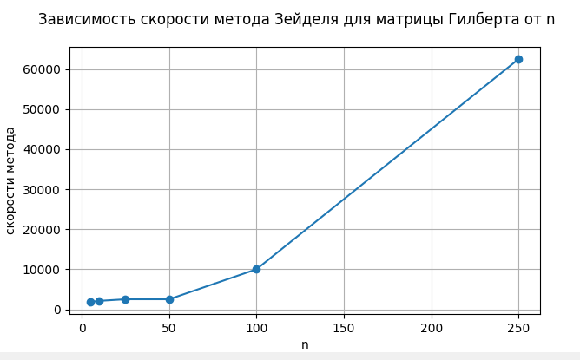

Результат вычислений:

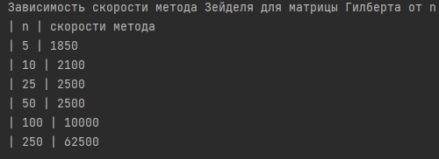

**Вывод из вычислений:** по полученным результатам видна прямая зависимость между увеличением продолжительности времени работы методов решения СЛАУ и увеличением размерности матрицы Гилберта.

**Вывод по лабораторной работе:**

В ходе выполнения лабораторной работы я реализовал основные методы решения СЛАУ и методы генерации матриц. По полученным данным я обнаружил прямую зависимость значения числа обусловленности от параметра К и размерности матриц n. Вдобавок я получил наличие зависимости точности методов решения СЛАУ от параметра к. Также выявил зависимость между эффективностью методов решения СЛАУ и размерностью матриц.